DALI - искусство управления светом

Введение
Как известно, прогресс технологий оказывает разнообразное влияние на все сферы человеческой жизни. Движущей силой такого развития является стремление к повышению качества жизни, с одной стороны, и оптимизация расходуемых ресурсов с другой. Не являются исключением и направления автоматизации систем жизнеобеспечения зданий. Новые технологии управления и стандарты сетевых протоколов призваны повысить качество работы таких систем, наделить их развитыми возможностями, а главное, предоставить удобство в эксплуатации конечному потребителю с учетом экономического эффекта от внедрения технологии и окупаемости системы.
Статья посвящена современной цифровой технологии управления освещением в зданиях. В настоящее время к таким системам предъявляются многочисленные требования. Если раньше существовала только одна задача - обеспечить потребность в освещении при использовании небольшого круга технологий и светового оборудования, то в настоящее время спектр оборудования существенно расширился, а потребителя больше интересует удобство, функциональность, энергоэффективность световых решений. Традиционные системы освещения, основанные на клавишных переключателях, диммерах, недостаточно отвечают этим требованиям. Системы управления на базе аналоговых интерфейсов, такие как 0-10В, не обладают достаточной гибкостью при расширении системы и дороги для индивидуального контроля светильников. Именно поэтому, начиная с 80-х годов прошлого века, велись разработки цифровых стандартов связи между оборудованием освещения. Этот опыт лег в основу новой технологии управления светом в зданиях DALI (Digital Addressable Lighting Interface – открытый цифровой адресуемый интерфейс управления светом). В отличие от других технологий автоматизации зданий, DALI изначально задумывалась как узкоспециализированная технология управления светом, с низкой стоимостью компонентов, которые просты в обращении, ее применение позволяет снизить затраты на интеграцию, установку и перепланировку систем освещения. DALI наделяет каждый источник света интеллектом, необходимым для решения возложенных на него актуальных задач.
В результате соглашения между ведущими производителями систем освещения появился на свет стандарт протокола связи DALI, IEC 60929 Annex E Международной Электротехнической Комиссии, на его основе в будущем будет определен более полный стандарт IEC 62386. Протокол пришел на смену традиционным коммутационным схемам, системам с аналоговым управлением по 0-10В, а также составляет конкуренцию более старому закрытому, неадресуемому однонаправленному протоколу DSI (Digital Signal Interface), гораздо расширяя возможности последнего. Стандарт гарантирует взаимозаменяемость электронной пускорегулирующей аппаратуры от разных производителей. В нем описывает общий набор команд для всех классов устройств, разные типы устройств и специфические команды. Любой источник света, в том числе лампы накаливания, люминесцентные лампы, лампы высокого давления и светодиоды могут управляться независимо от того, установлены они в офисе или в качестве уличных осветителей. Многие типы устройств определены в разделе 200 стандарта IEC 62386.
Технология DALI обеспечивает простоту эксплуатации, однако повышает требования к квалификации проектировщиков и наладчиков. При правильном выборе отдельных компонентов DALI могут быть построены системы освещения разных уровней сложности, от простого выключателя света, до распределенных систем офисных комплексов с тысячами источников света.
На физическом уровне DALI представляет собой двухпроводную шину, которую можно прокладывать вместе с силовыми линиями, в том числе внутри одного кабеля, например, может быть использован стандартный 5-жильный кабель марки NYM в неметаллической оплетке. DALI не является системой безопасного сверхнизкого напряжения (SELV). Рабочее напряжение шины лежит в диапазоне 9.5–22.5В, обычно 16В, ток не должен превышать 250мА. Шина DALI требует подключение источника питания 16В постоянного тока. При подключении устройств DALI нет необходимости соблюдать полярность. Допускается любая смешанная топология сети, но без закольцовывания, не требуется наличие терминаторов на концах линии. Скорость передачи данных по шине 1200 бод. Длина кабеля зависит от падения напряжения вдоль линии DALI, которое не должно превышать 2В. Максимальная длина кабеля 300м. при площади сечения 1.5 мм2, 100-150м. при площади 0.75мм2, до 100м. при площади сечения 0.5мм2, сопротивление контактов также должно быть принято во внимание.
В отличие от систем с управлением по сигналу 0-10В на цифровую шину DALI не оказывают существенного влияния аналоговые помехи из-за высокой амплитуды полезного сигнала, что важно для точного поддержания требуемого уровня мощности светильника. Не требуется дополнительное реле, управляющее включением светильника, так как полное управление осуществляется по цифровой шине, что снижает конечную стоимость системы. Устройства DALI делятся на контроллеры (ведущие) и подчиненные (ведомые). Только контроллеры инициируют обмен по сети, подчиненные устройства отвечают на запросы контроллеров. Одновременно могут быть подключены 64 подчиненных устройства (балласты, драйверы), этот предел не включает контроллеры DALI (переключатели, датчики), устройства подключаются к шине параллельно. Сеть может быть мультимастерной с несколькими контроллерами.
Для управления в DALI используются три типа адресации - широковещательная, групповая и индивидуальная. Кроме того контроллер может получать от устройств разнообразную диагностическую информацию, например, сведения о неисправных светильниках.

Каждое подчиненное устройство DALI имеет энергонезависимую память, которая содержит настройки адреса, привязки к группами, уровни сцен, скорость диммирования. В последних версиях стандарта DALI описан интерфейс для хранения дополнительной информации о продукте в энергонезависимой памяти устройства. В эту память можно сохранять описание (Description) и информацию о местоположении (Location) устройства DALI для быстрой идентификации нужного устройства в сети.
Одной из задач, которую позволяет решить технология DALI, является экономия электроэнергии. Использование датчиков освещенности для автоматической корректировки мощности светильников, позволяет нормализовать уровень освещения независимо от внешних условий. Большого эффекта можно достичь, применяя технологию для автоматизации освещения в зонах с редким присутствием людей. Примером таких помещений могут служить огромные складские пространства, коридоры зданий в ночное время, технические помещения. На таких объектах применяются датчики присутствия и освещенности, управляющие освещением командами DALI, с функцией плавного снижения интенсивности освещения с течением времени при отсутствии движения в зоне датчиков. Через некоторое время после ухода человека мощность светильников плавно снижается до заданного уровня, затем возможно отключение. При появлении человека светильники быстро диммируются до рабочего уровня.
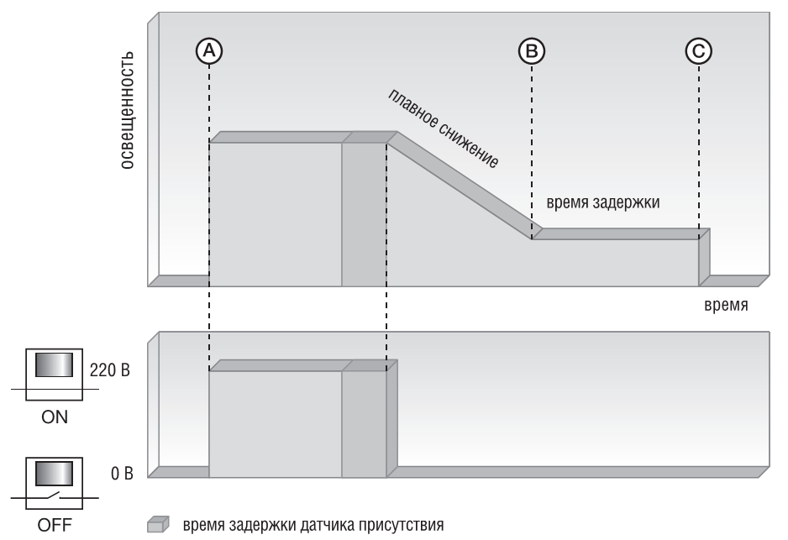
Рис. Циклограмма коридорного освещения.

Концепция групп и сцен DALI
Каждое подчиненное устройство может отрабатывать до 16 различных световых сценариев (сцен) DALI – предустановленных уровней мощности. Как только устройство получает команду от мастера, например, "перейти к сцене 1", производится плавное изменение яркости (диммирование) светильника до нового уровня мощности. Параметр времени диммирования (fade time) также хранится в подчиненном устройстве и может быть установлен в интервале от 0,7-90,5с.
В DALI системе можно определить до 16 групп светильников (контрольных зон). Группа объединяет набор источников света по признаку расположения. Одно устройство DALI может принадлежать нескольким группам. Это уменьшает количество проводов и значительно увеличивает гибкость по сравнению с неадресуемыми системами, поскольку в таких системах группировка осуществляется жесткой топологией проводки.

Позиционирование DALI
DALI не является всеохватывающей технологией управления зданиями подобно LON, EIB. Но использование этих сетей для прямого управления освещением влечет дополнительные затраты на оборудование, усложняет проектирование и запуск. Осветительные системы на базе DALI интегрируются в более крупные системы управления зданиями с помощью шлюзов.
Даже для небольших проектов, в которых система управления зданием экономически не оправдана, не стоит отказываться от удобства цифровых технологий. DALI может работать на таких объектах, как самостоятельная система управления освещением. Данная цифровая технология берет верх над аналоговыми технологиями управления светом универсальностью и надежностью.
Простейшая сеть DALI может состоять ​​из одного DALI-балласта, одного источника питания и одного датчика или кнопки DALI. Обычные приложения - свет с плавным синхронным управлением, освещение с несколькими источниками управляющего сигнала (например, кнопками и датчиками освещенности, присутствия), светильники, отнесенные к разным зонам одновременно, приложения с перспективой изменения конфигурации освещения.

Примеры сети DALI
На схемах присутствуют источник питания шины, модули клавишных переключателей, электронные диммируемые балласты, датчики освещенности и присутствия; конфигурирование и мониторинг сети осуществляется с помощью компьютера.

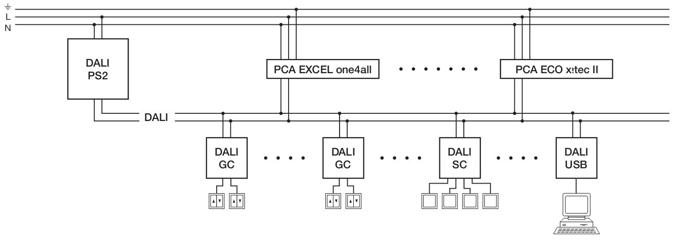
Рис. Сеть 1 управления освещение DALI
В одну сеть DALI может быть включено несколько датчиков. Датчики могут работать независимо либо совместно. 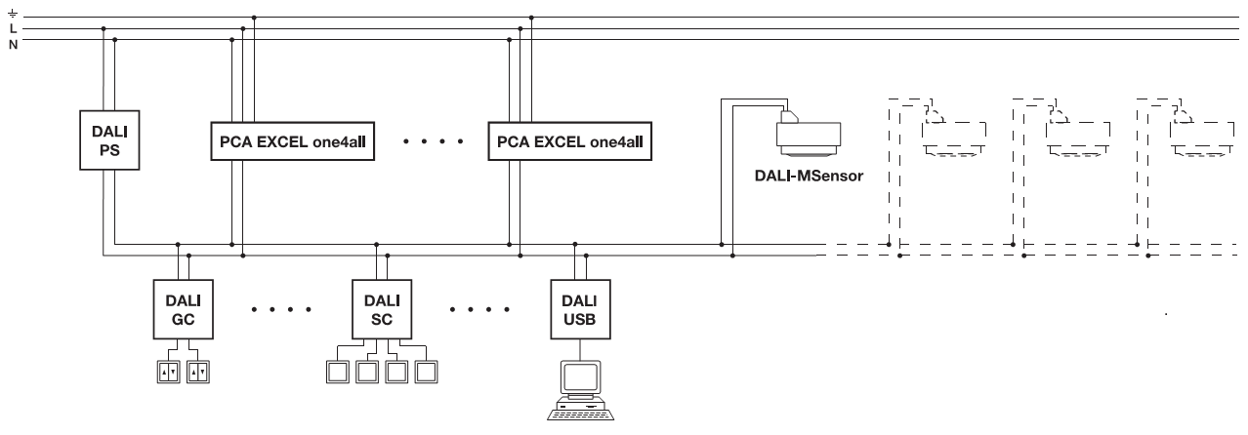
Рис. Сеть 2 управления освещение DALI

Комманды DALI
Чтобы получить более полное представление о технологии DALI, совершим небольшой экскурс по базовым командам протокола.
Приведем структуру пакета команды контроллера DALI, структуру запроса и ответа на него подчиненного устройства. Общая длина пакета команды DALI составляет 19 бит. Не считая стартовых и стоповых бит пакета, адрес назначения и команда содержатся в двух байтах пакета, имеющих следующую структуру:
YAAA AAAS xxxx xxxx,
где каждая буква соответствует одному биту.
Y: признак типа адреса
0 - короткий адрес, 1- групповой адрес либо коллективная команда
A..A: значащие биты адреса
В случае использования короткого адреса (0AAAAAAS) адресуется до 64 устройств.
В случае использования группового адреса (100AAAAS) адресуется до 16 групп DALI, либо используется коллективный (широковещательный) адрес (1111111S)
S: признак использования типа команды, содержащейся в следующих восьми битах
0 - xxxx xxxx содержат значение для команды прямого управления мощностью
1 - xxxx xxxx содержат номер команды

Ответ от подчиненного устройства генерируется только для некоторого набора конфигурационных команд, таких как запрос текущего уровня мощности светильника или запрос состояния лампы светильника. Пакет ответа содержит 8 бит полезной информации.
Команды протокола DALI делятся на несколько групп.
1. Прямая команда управления мощностью светильника. Структура пакета этой команды:
YAAA AAA0 xxxx xxxx,
где xxxx xxxx - передаваемое значение (Value) уровня мощности. Мощность светильника на выходе описывается соотношением:
$$P_{Value}={10}^{\left(\frac{Value-1}{{253}/3}\right)}×\frac{P_{100\%}}{1000}$$
Если прямая команда содержит уровень мощности, лежащий за пределами максимального и минимального разрешенных уровней (max level, min level), мощность светильника ограничивается разрешенными уровнями. Если светильник погашен, команда игнорируется. Максимальный и минимальный уровни, как и другие параметры конфигурации, хранятся в памяти каждого балласта, для их изменения существуют соответствующие команды DALI.
При выполнении команды мощность светильника меняется плавно от одного уровня к другому в соответствии с настройкой времени диммирования (fade time) подчиненного устройства.
если xxxx xxxx = 0, мощность DALI устройства диммируется до 0, затем устройство отключает лампу.
если xxxx xxxx = 254, команда игнорируется.
2. Косвенные команды управления мощностью светильника. Эти команды вырабатываются такими контроллерами, как датчики движения, освещенности, настенными выключателями. Структура пакета этой команды:
YAAA AAA1 xxxx xxxx,
где xxxx xxxx - номер команды. Доступные команды управления мощностью приведены в таблице
Таблица 1. Косвенные команды управления мощностью светильника
Номер команды | Буквенное обозначение | Описание | Ответ
0 | OFF | Погасить лампу без диммирования. | -
1 | UP | Диммировать мощность вверх в течение 200мс, используя установленную скорость диммирования (fade rate). | -
2 | DOWN | Диммировать мощность вниз в течение 200мс, используя установленную скорость диммирования (fade rate) | -
3 | STEP UP | Повысить уровень мощности светильника на шаг без диммирования. Если лампа погашена, команда игнорируется | -
4 | STEP DOWN | Понизить уровень мощности светильника на шаг без диммирования. Если лампа находится на минимальном уровне, команда игнорируется | -
5 | RECALL MAX LEVEL | Установить максимальную мощность светильника без диммирования. Если лампа погашена, команда игнорируется. | -
6 | RECALL MIN LEVEL | Установить минимальную мощность светильника без диммирования. Если лампа погашена, команда игнорируется. | -
7 | STEP DOWN AND OFF | Понизить уровень мощности светильника на шаг без диммирования. Если лампа находится на минимальном уровне, лампа гасится. | -
8 | ON AND STEP UP | Повысить уровень мощности светильника на шаг без диммирования. Если лампа погашена, лампа зажигается. | -
9-15 | - | Зарезервированы для будущего использования | -
16 | GO TO SCENE | Диммировать мощность светильника к уровню выбранной сцены | -

3. Команды конфигурирования. В соответствии со стандартом IEC 60929 мастер DALI должен дважды отправить команду конфигурирования (команды 32-128) в течении 100ms. Причем в промежутке между двумя посылками не должна присутствовать другая команда, иначе конфигурирование будет прервано. Полный список команд конфигурирования и их описание можно узнать из приложения E стандарта IEC 60929. Приведем лишь некоторые команды, иллюстрирующие принцип конфигурирования

Таблица 2. Команды конфигурирования подчиненного устройства
Номер команды | Буквенное обозначение | Описание | Ответ
32 | RESET | Сбросить настройки балласта в состояние по умолчанию | -
33 | STORE ACTUAL LEVEL IN THE DTR | Записать текущий уровень мощности светильника в регистр DTR (Data Transfer Register) | -
46 | STORE THE DTR AS FADE TIME | Сохранить величину регистра DTR в качестве нового значения времени диммирования (fade time) | -
47 | STORE THE DTR AS FADE RATE | Сохранить величину регистра DTR в качестве нового значения скорости диммирования (fade rate) | -
64-79 | STORE THE DTR AS SCENE | Сохранить величину регистра DTR как новый уровень сцены N | -
96-111 | ADD TO GROUP | Добавить балласт в группу N | -

Fade time - время диммирования, определяется следующей формулой:
$T=\frac{1}{2}\sqrt{2^{X}}$ c
где X = 1..15 - значение регистра DTR для команды конфигурирования времени диммирования 46. Если X = 0, диммирование отключается (<0.7 с)
Время диммирования определяет время изменения мощности светильника от текущего уровня до заданного. Если светильник погашен, время подогрева и зажигания не включается в этот интервал.
Fade rate - скорость диммирования, определяется следующей формулой:
$F=\frac{506}{\sqrt{2^{X}}}$ шаг/c
где X = 1..15 - значение регистра DTR для команды конфигурирования скорости диммирования 47.
Скорость диммирования определяет темп (шаг/c) изменения уровня мощности светильника.

4. Команды запроса состояния. Команды запроса желательно индивидуально адресовать каждому балласту. Если адресуется группа или посылка идет по широковещательному адресу, ответы могут наложиться друг на друга, так как единовременно отвечают все адресованные балласты. В зависимости от команды запроса ответ будет содержать:
1111 1111: ответ "YES";
XXXX XXXX: 8 бит данных;
Если балласт не генерирует ответ, это должно интерпретироваться как ответ "NO".
Приведем лишь некоторые команды, полный список можно найти в стандарте.

Таблица 3. Команды запроса состояния подчиненного устройства
Номер команды | Буквенное обозначение | Описание | Ответ
144 | QUERY STATUS | Запросить состояние балласта | XXXX XXXX
145 | QUERY BALLAST | Проверить доступность балласта | YES/NO
146 | QUERY LAMP FAILURE | Проверить состояние светильника | YES/NO
160 | QUERY ACTUAL LEVEL | Запросить текущий уровень мощности светильника | XXXX XXXX
176-191 | QUERY SCENE LEVEL (SCENE 0-15) | Запросить уровень мощности сцены N | XXXX XXXX
192 | QUERY GROUPS 0-7 | Запросить побитовую принадлежность к группам 0-7 | XXXX XXXX
193 | QUERY GROUPS 8-15 | Запросить побитовую принадлежность к группам 8-15 | XXXX XXXX

5. Специальные и другие команды. Специальные команды должны адресоваться по широковещательному адресу, принимаются всеми балластами. Например, команда 257 DATA TRANSFER REGISTER (DTR) для загрузки 8-битного значения в промежуточный регистр DTR.
Другие команды предназначены для инициализации новой системы DALI и автоматической раздачи коротких адресов, подробное описание можно найти в стандарте. Эти команды обычно выполняются инженерным программным обеспечением при конфигурировании сетей DALI.

Логарифмическая кривая диммирования
Балласты, драйверы и другие устройства DALI имеют 254 уровня мощности, причем приращение мощности по уровням носит нелинейный характер, большее число уровней приходится на нижний диапазон.
Нижний уровень мощности светильника 0.1%, соответствует значению 1 диапазона 1 - 254 параметра уровня мощности DALI, верхний уровень мощности 100% соответствует значению 254 параметра. В промежутке между 0.1% и 100% уровень мощности светильника определяется логарифмической кривой диммирования, которая была выбрана в соответствии с моделью чувствительности глаза человека.
Рис. Логарифмическая кривая диммирования светильника
Относительная погрешность кривой диммирования составляет ± ½ шага, абсолютная погрешность устанавливается производителями устройств DALI.
Аналитическое выражение для кривой диммирования:
$X\left(n\right)={10}^{\frac{n-1}{{253}/3}-1}$ $\left|\frac{X\left(n\right)-X\left(n+1\right)}{X\left(n\right)}\right|=const=2,8\%$
n - значение параметра уровня мощности DALI
$X\left(n\right)$ - уровень мощности светильника в %

Обзор оборудования DALI
В настоящий момент производители предлагают широкий ассортимент устройств, поддерживающих стандарт DALI. Среди них исполнительные устройства: электронные пускорегулирующие аппараты (балласты) для разных типов ламп, драйверы светодиодов, фазовые регуляторы мощности, модули с релейными, аналоговыми выходами для управления другими типами нагрузки, модули управления приводами жалюзи, источники питания шины. Балласты с интерфейсом DALI выпускаются всеми крупными компаниями, занимающимися производством световой пускорегулирующей аппаратуры, такими как Osram, Philips, Tridonic, Helvar.
Широкий спектр управляющих устройств: многофункциональные датчики движения, освещенности, клавишные выключатели и сенсорные панели, программируемые логические контроллеры с интерфейсами DALI, приемники ИК-сигналов, повторители для увеличения длины шины. Кроме того, отдельные производители предлагают шлюзы всевозможных протоколов, которые расширяют возможности шины DALI, например, шлюзы DALI-DSI для подключения неадресуемых устройств DSI в систему DALI, а также линейки устройств DSI. Так как DALI появился под влиянием DSI, то интеграция устройств DSI в DALI систему происходит довольно просто. Нередко производитель делает в устройстве поддержку сразу обоих протоколов. Отдельно можно упомянуть шлюзы беспроводного протокола EnOcean в DALI, которые позволяют использовать преимущества беспроводных, безбатареечных выключателей Enocean для управления сценами и группами освещения DALI, а также подключать аналогичные датчики освещенности и движения. Для интеграции DALI в системы управления зданиями существуют шлюзы в сети LON, EIB/KNX, BACnet и др.

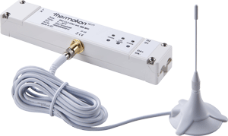
Рис. Шлюз DALI-EnOcean производства Thermokon

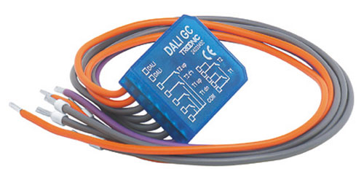
Рис. Управляющий модуль клавишного переключателя, Tridonic. Существуют разновидности для переключения групп освещения, выбора сцен либо свободно настраиваемые дискретные входы. Компактный дизайн позволяет встраивать модуль в стандартный переключатель.

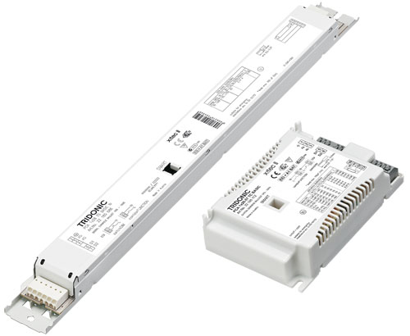
Рис. Электронные диммируемые балласты с интерфейсом DALI/DSI, Tridonic.
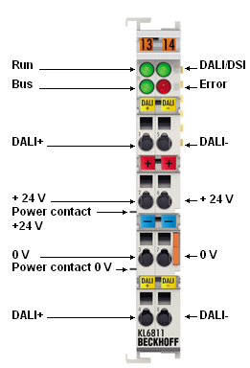
Рис. Контроллерный модуль управления шиной DALI, Beckhoff. Модуль имеет интегрированный блок питания. Для управления подчиненными DALI устройствами не требуется каких-либо дополнительных компонентов. Многие производители программируемых логических контроллеров для автоматизации зданий поддерживают интерфейс управления шиной DALI и снабжают их программными библиотеками.
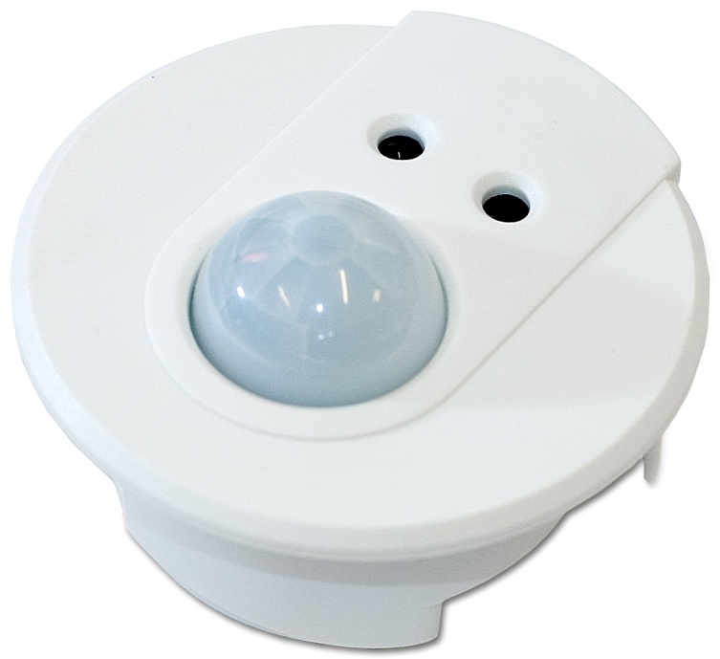
Рис. Датчик движения, освещенности DALI, Helvar. Есть версии для установки в светильники, потолочные плиты, для поверхностного монтажа. Существуют подобные датчики со встроенным приемником ИК-сигналов для работы с пультами дистанционного управления.
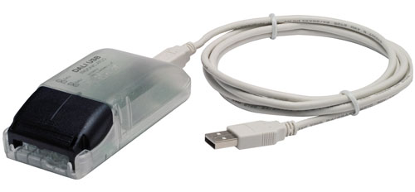
Рис. Компьютерный интерфейс доступа к шине DALI. Как правило, производители также предоставляют фирменное программное обеспечение для конфигурирования DALI сетей.
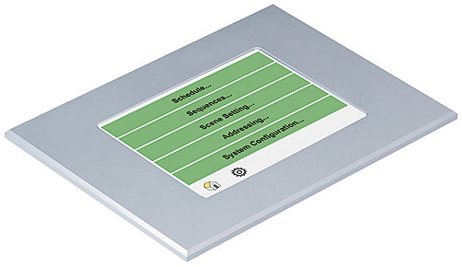
Рис. Сенсорная панель управления и конфигурирования сети DALI.

Конфигурирование устройств и сети DALI
Как было сказано выше, стандарт DALI описывает не только функции управления освещением, но и алгоритмы первичной инициализации сети, выделения коротких адресов устройствам, объединения в группы освещения, параметризации сцен. Производителями предлагаются различные способы конфигурирования DALI сетей и устройств. В самых простых случаях параметризация производится вообще без дополнительных средств, с помощью ползунковых или поворотных переключателей или программирующих кнопок на устройстве, задающих принадлежность к группе, сцене. Например, таким способом реализована привязка к группам и сценам клавишных выключателей у EnOcean-DALI шлюза компании Thermokon.
Производители программируемых контроллеров предоставляют программные библиотеки для управления DALI светильниками, отслеживания состояния сети и даже ее динамического конфигурирования. Beckhoff, Saia-Burgess, Wago и др.
Также существуют адаптеры последовательных портов RS-232 к шине DALI, через них можно подключить шину к любому программируемому контроллеру или даже панели оператора, поддерживающему работу с последовательными портами. Программная реализация базовых команд протокола DALI для обмена данными через эти интерфейсы по опыту авторов не представляет особо трудной задачи.
Выпускаются программные средства для ПК для работы с DALI, которые заметно облегчают инсталляцию сети. Из подобных средств можно выделить программный продукт masterCONFIGURATOR компании Tridonic. Это ПО может быть использовано для установки сети и индивидуальной настройки устройств, позволяет делать адресацию, присвоение групп и сцен, выполнять команды и автоматизированные командные последовательности, осуществлять "прослушивающий" мониторинг шины для отладки коммуникаций и диагностирования ошибок. Для подключения к сети используется DALI USB интерфейс от производителя, подобные продукты есть и у других компаний.
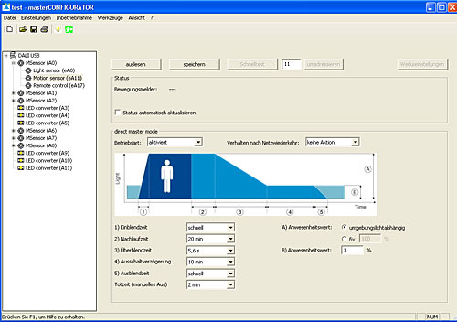
Рис. Конфигуратор сети DALI MasterCONFIGURATOR, Tridonic.

Оптимизированный набор команд установлено, которых ограничено разумным функции управления освещением.Концепция DALI выступает за умного, функциональное управление светом, который очень прост в применении и экономически эффективными. Это можно интегрировать DALI в качестве подсистемы в превосходный дизайн системы здания, при желании, воспользовавшись имеющимися аппаратные и программные интерфейсы и это по выгодным ценам.

